Trésors de la Chine

PÉKIN - XI’AN - GUILIN - SUZHOU - SHANGHAI

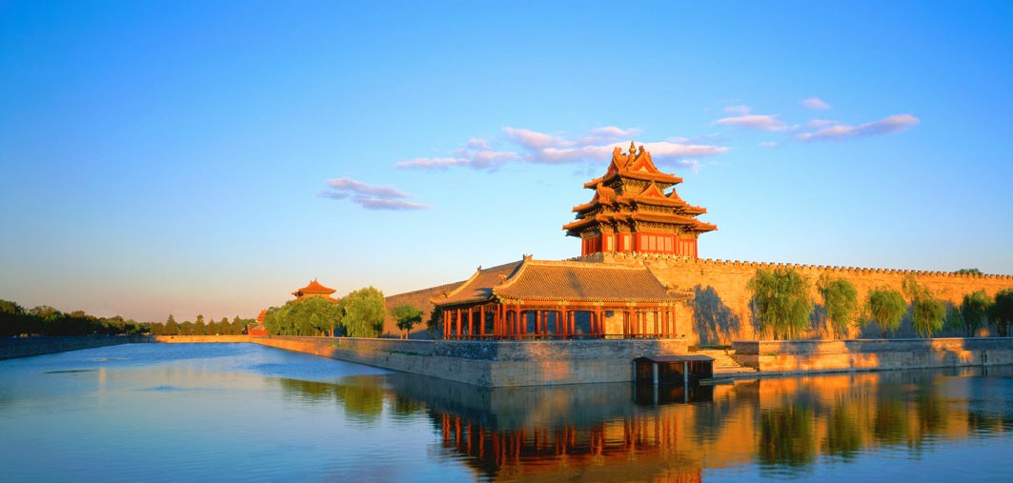Jour 1 : Vol Casablanca - Pékin

Assistance aux formalités d’enregistrement et embarquement à destination de Pékin sur le vol Emirates EK 752 à 14h45 avec escale à Dubaï. Nuitée à bord. Vous aurez alors l’occasion de vivre une expérience de vol unique, à bord de l’Airbus A380.

Jour 2 : Pékin

Arrivée à Pékin, accueil par notre correspondant, transfert et installation à l’hôtel. Diner libre. Nuit à l’hôtel.

Jour 3 : Pékin

Petit déjeuner à l’hôtel. Départ pour la découverte de la Place Tiananmen, et passage devant le Mausolée du Président Mao qui fait face à la « Porte de la Paix Céleste » de la Cité Interdite. Découverte du temple du Ciel, le Tian Tan, classé au patrimoine mondial par l’UNESCO. Cet édifice forme un ensemble majestueux de bâtiments dédiés au culte, situés dans les jardins et entourés de pinèdes historiques. Puis visite du Palais d’Eté, également classé au patrimoine mondial par l’UNESCO, véritable chef d’oeuvre de l’art des jardins paysagers chinois. Ce temple intègre le paysage naturel des collines et des plans d’eau à des éléments de fabrication humaine tels que pavillons, salles, palais, temples et ponts, pour en faire un ensemble harmonieux. Diner libre. Nuit à l’hôtel.
Jour 4 : Pékin - la Grande Muraille a Mutianyu (65km en 2h)

Petit déjeuner à l’hôtel. Journée consacrée à la visite de la Grande Muraille à Mutianyu. Édifiée il y a près de 2 000 ans pour contrer les invasions occidentales, la muraille de Chine mesure environ 8 000 kilomètres. C’est la plus longue construction humaine au monde, qui s’étire de Pékin au désert de Gobi. Déjeuner en cours de visite. Puis départ pour la visite d’une fabrique de cloisonnés, et arrêt photo au célèbre stade des Jeux Olympiques en forme de nid d’oiseau. Le Soir, soirée
« Légende du Kung Fu » au Théâtre Rouge, un spectacle fantastique à ne pas manquer. La Légende du Kung Fu dépasse la nature habituelle des spectacles conventionnels, et introduit un conte d’apprentissage exprimé à travers une alliance entre le Kung Fu et la danse moderne. Diner libre. Nuit à l’hôtel.

Jour 5 : Pékin - la cité interdite

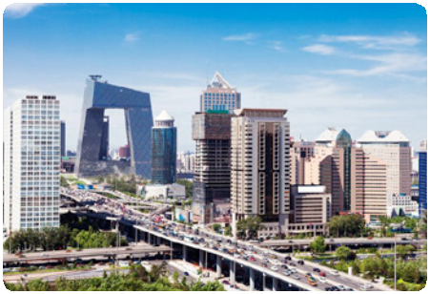Petit déjeuner à l’hôtel. Visite de la Cité Interdite dont l’harmonie et la succession des palais et des pavillons en font un ensemble architectural d’exception. Parmi tous les édifices, vous remarquerez trois palais principaux : la « Salle de l’Harmonie Suprême » où avaient lieu les plus grandes cérémonies, la « Salle de l’Harmonie Parfaite » où l’empereur se reposait avant de participer aux cérémonies solennelles et où il accordait
audience à ses ministres. Et enfin la « Salle de l’Harmonie Préservée » où se tenaient les banquets et les examens impériaux. Puis visite de la colline de charbon qui offre un panorama spectaculaire sur les toits de la Cité Interdite. Déjeuner chez une famille chinoise à l’intérieur des quartiers populaires des « Hutong », puis promenade en cyclo-pousse. Vous vivrez des moments exceptionnels et approcherez de très près la vie quotidienne des habitants du vieux Pékin. Diner libre. Nuit à l’hôtel.

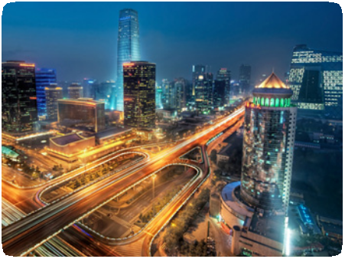P.S : journée libre supplémentaire à Pékin, pour le programme de 16 Jours / 13 Nuits du 12 au 27 Août

Trésors de la Chine

PÉKIN - XI’AN - GUILIN - SUZHOU - SHANGHAI

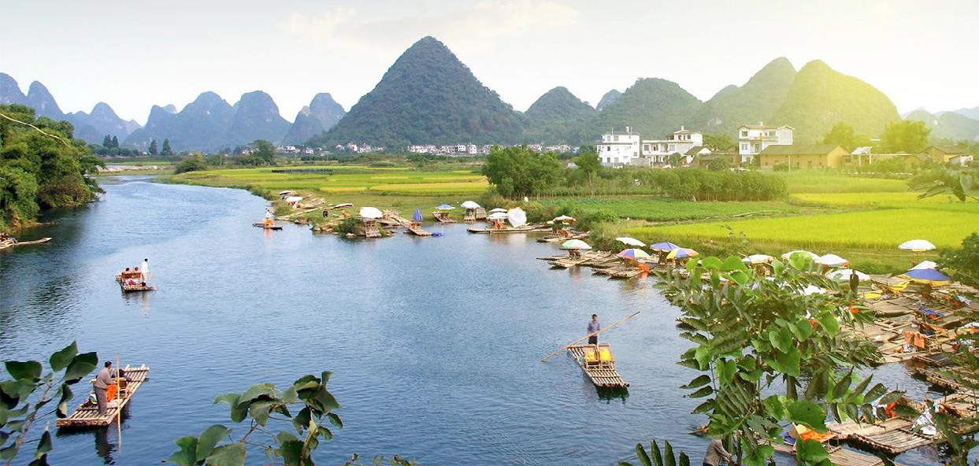Jour 6 : Pékin / Xi’An (1 100km en 5 - 6h, par TGV)

Petit déjeuner à l’hôtel. Départ pour la visite du Temple des Lamas de Pékin, ou
« Yong He Gong », construit au XVIIème siècle, et qui est le plus beau sanctuaire bouddhiste en dehors du Tibet. Il renferme la statue du Bouddha Maitreya en bois. Vous remarquerez notamment la colossale statue du Bouddha Maitreya sculptée, dit-on, dans un unique tronc de santal et mesurant
23 mètres de haut. Puis visite du Temple de Confucius. Second plus important temple dédié au grand penseur chinois dans le pays, le Temple de Confucius de Pékin ouvre la porte sur les savoirs confucéens et la pensée chinoise. Déjeuner. Transfert à la gare et embarquement à bord du TGV pour Xi’An (en 2ème classe). Dîner libre. Nuit à l’hôtel.
Xi’An est située dans le bassin de la Weihe. C’est la plus grande ville du Nord-Ouest de la Chine. Autrefois appelée Chang’an, Xi’an est connue du monde entier pour sa longue histoire et ses trésors archéologiques. Du XIe siècle avant J-C. au milieu du Xe siècle,
13 dynasties, dont les Zhou de l’Ouest, les Qin, les Han de l’Ouest, les Han de l’Est, les Sui, les Tang, y installèrent leur capitale. La découverte de l’armée en terre cuite de l’empereur Qin Shihuangdi constitue un des plus fantastiques trésors de Xi’An. Cette ville fut aussi le point de départ de l’ancienne Route de la Soie. Aujourd’hui, la ville a une
ambiance cosmopolite agréable qui lui vaut le détour pour les fameux guerriers de terre cuite à eux seuls.

Jour 7 : Xi’An

Départ vers le district de Lintong, à 35 km à l’est de Xi’aN où fut découvert en 1974, au pied de la colline Lishan, l’armée en terre cuite du Tombeau de l’Empereur Qin Shi Huang Di (inscrit au Patrimoine Mondial de l’UNESCO en
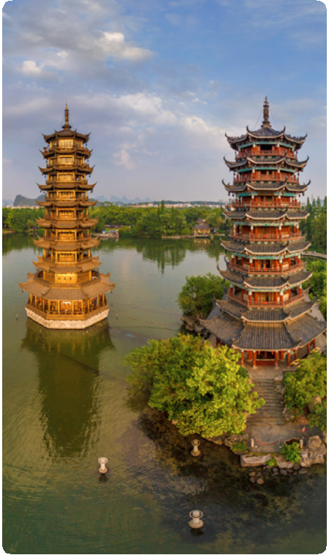1987). Qin Shi Huang Di fit commencer les travaux de son tombeau dès le début de son règne et en 221 avant J.-C. lorsqu’il unifia la Chine, les travaux s’amplifièrent et mobilisèrent plus de 700 000 soldats sur une durée de 38 années. Déjeuner. Retour en ville. Dîner libre. Nuit à l’hôtel.

Jour 8 : Xi’An - Guilin (1 200 km en 1h55, par avion)

Petit déjeuner puis promenade dans la Petite Pagode de l’Oie Savage datant de la dynastie des Tang, l’un des emblèmes de la ville. Vous avez l’occasion de voir les locaux pratiquer les gymnastiques chinoises telles que Taiji, Qigong et danses folkloriques... puis découverte de la calligraphie chinoise ensuite La Grande pagode de l’oie sauvage, une pagode située dans la partie sud de Xi’an, dans la province chinoise du Shaanxi. Elle a été construite en 652, puis visite d’une fabrique de Jade, spécialité
de XI’AN. Déjeuner .Ensuite visite de la Grande Mosquée sinisée puis temps libre dans la vieille ville. Transfert à l’aéroport et envol à destination de Guilin. Arrivée à l’aéroport national de Guilin et accueil par votre guide. Dîner libre. Nuit à l’hôtel. Guilin est située au nord-est de la région autonome Zhuang du Guangxi. Les Zhuang, majoritaires dans la province du Guangxi, cohabitent avec de nombreuses autres minorités : les Miao, les Dong, les Yi, les Yao, etc…

Trésors de la Chine

PÉKIN - XI’AN - GUILIN - SUZHOU - SHANGHAI

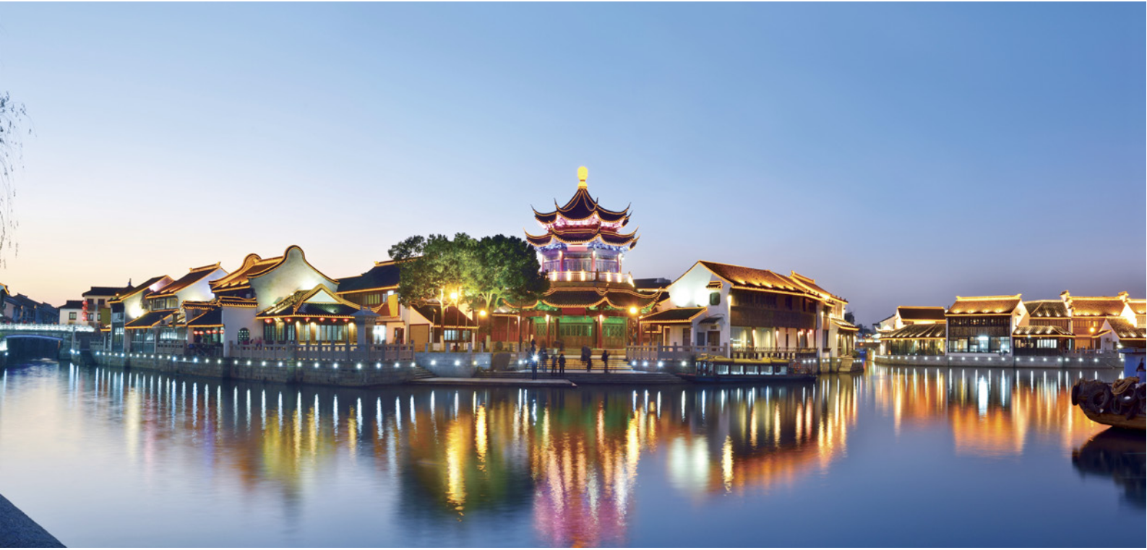Jour 9 : Guilin / Yangshuo (en bateau de croisière 4h)

Petit déjeuner puis croisière sur la rivière Lijiang. La rivière Lijiang offre une promenade en bateau des plus agréables au milieu des plus beaux pics karstiques du Guangxi. Au départ de Guilin, les paysages inoubliables en forme de «pain de sucre» s’affichent au fil de la croisière jusqu’au petit village de Yangshuo. Vous l’aurez compris, Ici, les commentaires sont superflus tant le cadre parle de lui-même, ouvrez simplement grands les yeux et admirez…Déjeuner à bord puis promenade sur le marché coloré de Yangshuo. Diner libre. Nuit à l’hôtel.
En Option : Soirée Son et Lumières Impression
Liusanjie.
Un spectacle féérique se déroulant la nuit sur les bords de la rivière Li. L’histoire est basée sur une comédie musicale chinoise très populaire, a été mise en scène par le cinéaste chinois Zhang Yimou (également metteur en scène de la cérémonie d’ouverture des Jeux Olympiques de Pékin en 2008).
Le spectacle dure 70 minutes et regroupe plus de 600 figurants, dont les minorités Zhuang, Miao et Yao. Les différents tableaux mettent très bien en valeur par des jeux de lumières et de fumigènes, le cadre fantasmagorique des montagnes karstiques de Yangshuo. C’est l’un des plus grands spectacles de ce genre en Chine.
Jour 10 : Yangshuo / Gulin - Shanghai (1 300 Km en 2h, par avion)

Petit déjeuner. Retour sur Guilin (70km en 1h45). Visite de la colline des vagues ondulantes au bord de la rivière Lijiang. Déjeuner en cours de visite. Puis visite de la grotte des flûtes de roseau (Lu Di Yan) dans la banlieue nord-ouest de Guilin. Vous prendrez le temps ensuite de faire un tour de la ville à pied : les Pagodes du Soleil et de la Lune, le lac des banians, la rue piétonne... Transfert à l’aéroport de Guilin (35km en
45min) et envol à destination de Shaingaï
(2h de vol). Diner libre. Nuit à l’hôtel.

Jour 11 : Shanghai / Suzhou
(100km en 1h30) / Shanghai Petit déjeuner. Départ pour Suzhou. Visite du « Jardin des maitres des filets », qui est
l’un des quatre jardins les plus célèbres de
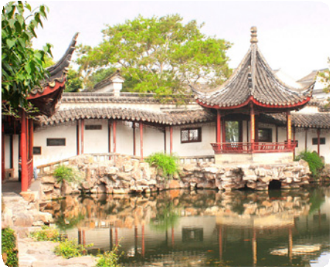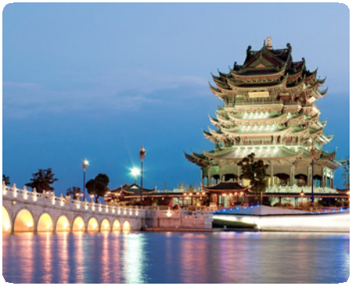la ville de Suzhou. Il se situe au Sud-est de la ville, et possède une histoire vieille de
plus de 800 ans. Déjeuner. Puis promenade en bateau sur une partie du Grand Canal Impérial et sur les canaux du quartier Shantanjie, récemment inscrits sur la liste du patrimoine culturel de l’UNESCO. Route pour Luzhi, situé à 30 km à l’est de Suzhou: Luzhi est un village typique avec ses petits canaux, ses ponts, ses vieilles rues et ses anciennes maisons sculptées en argile. Ce village est tellement typique et surtout calme (on ne voit pas de voitures, difficile pour elles de circuler) qu’on a l’impression d’être dans un autre monde. Il y a beaucoup d’artistes peintres et de photographes pour immortaliser ces rues et personnages. Puis vous visiterez le temple bouddhiste Baosheng, construit en 503, et qui abrite 9 statues de Bouddha sculptées en argile. Vous pourrez visiter une ancienne maison d’un riche négociant en riz transformée en un musée présentant des instruments agraires traditionnels et des costumes anciens, puis retour pour Shanghai. Diner libre. Nuit à l’hôtel.

Trésors de la Chine

PÉKIN - XI’AN - GUILIN - SUZHOU - SHANGHAI

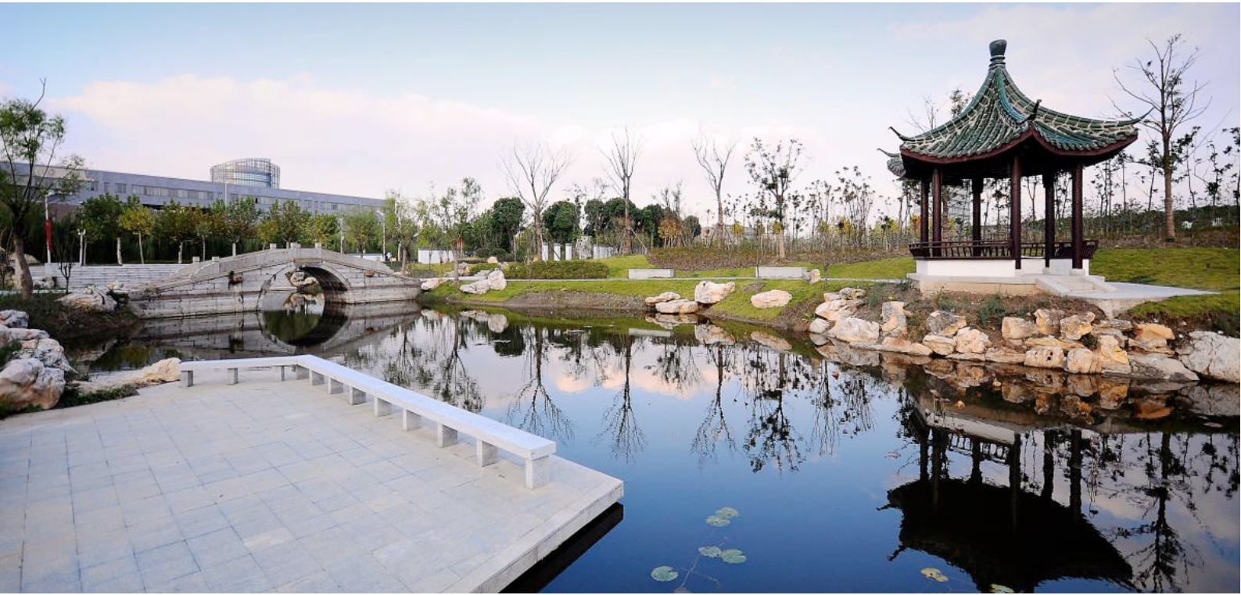Jour 12 : Shanghai

Petit déjeuner. Une belle journée de découvertes en perspective : Balade sur le Bund ou Waitan, promenade le long du fleuve Huang Pu, affluent du célèbre Yang Tsé Kiang, aujourd’hui au cœur de Shanghaï car le Bund sépare désormais la ville ancienne des nouveaux quartiers de Pudong, déjà surnommés le « Manhattan chinois ». Visite de la vieille ville aux rues étroites et pittoresques autour du Jardin du Mandarin Yu avec ses pavillons et ses étangs sculptés. Promenade à l’intérieur du Jardin du Mandarin Yu avec ses pavillons et ses étangs. C’est tout l’art paysager que vous pourrez apprécier à travers ce jardin de deux hectares merveilleusement ordonnancé. Arrêt-photo devant la célèbre Maison de Thé Huxinting. Déjeuner. Puis visite du Musée de Shanghaï, situé en plein centre de la place du peuple à Shanghai : C’est un des plus beaux musées de Chine. Inauguré en 1997, c’est un des musées les plus modernes du pays de par sa conception, son organisation, et sa muséographie. Plus de 120 000 objets sont présentés aux visiteurs. Temps libre dans la Rue de Nankin pour le shopping où plusieurs milliers de boutiques rivalisent de publicités et de néons clignotants. Dîner libre. En option : Soirée consacrée au cirque où les numéros d’acrobaties, de trapèzes, de magie…
Jour 13 : Shanghai

Petit déjeuner. Visite du site de l’Expo Universelle. 2010 s’éloigne, mais le rêve chinois sur l’expo ne s’arrête pas ! N’ayant pas vécu cette expo dei, on ne pourrait jamais imaginer la folie spectaculaire devant le pavillon chinois, on ne pourrait pas comprendre non plus comment les gens pouvaient faire 8 heures de queue devant le Bateau de Lune juste pour un contact de
10 minutes avec ce pavillon légendaire ! Découverte du Pavillon chinois : cette couronne rouge, pavillon le plus chaud de
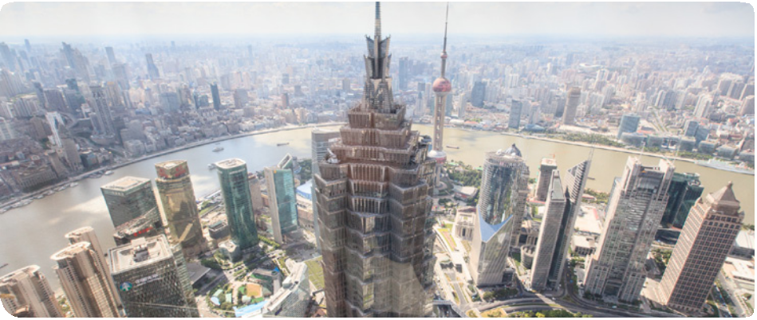2010, est devenue aujourd’hui le Musée d’art Chinois. Les collections riches et variées vous offriront un banquet spirituel ! Parmi lesquelles la plus réputée est sans doute le fameux tableau « Qingming shanghe tu » (ascension sur la rivière pendant la fête Qing ming), ce tableau géant vivant vous montrera un bon exemple de la fusion parfaite entre l’art et la science !
Déjeuner. Puis promenade dans l’ancienne concession française avec ses rues animées et ses lilong. Découverte Quartier de Xintiandi avec ses maisons à shikumen, mais aussi ses restaurants et bars, Parc à la française Fuxing où les Shanghaïen font les danses folkloriques et traditionnelles chinoises. Enfin, découverte du quartier Tianzifang présentant parfaitement la façon de vivre shanghaienne. Dîner libre

Jour 14 : Shanghai - Départ
Petit déjeuner, puis temps libre jusqu’au départ à l’aéroport de Shanghai (check out à midi). En soirée, transfert à l’aéroport, et assistance aux formalités d’enregistrement pour le vol de retour par EK 303 à 00h05. Nuit à bord.

Jour 15 : Casablanca

Arrivée à Casablanca à 12h45, et fin de nos services.
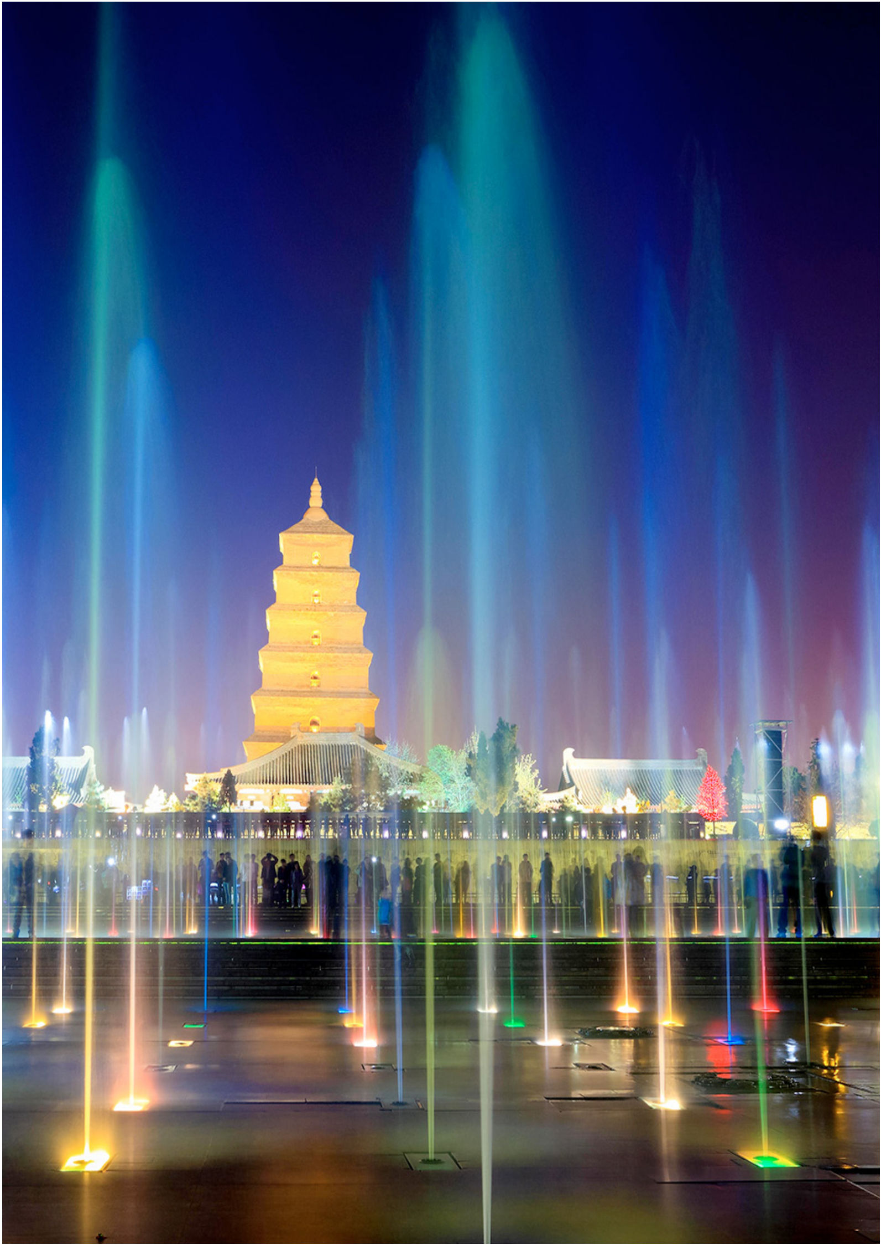Trésors de la Chine

5 TRÉSORS DE LA CHINE - 15 jours/12 nuits

PÉKIN - XI’AN - GUILIN - SUZHOU - SHANGHAI



Ces prix comprennent

• Billet d’avion Casablanca / Pékin - Shanghai / Casablanca avec Emirates
• La mise à disposition d’un autocar privé pour la visite et les excursions selon le programme
• Les frais d’entrée pour les sites et les activités indiqués dans le programme
• L’assistance de notre guide local professionnel francophone privé
• Les repas mentionnés au programme
• Transferts
• TGV Pékin / Xi’An en 2ème classe
• Vols Xi’An / Guilin / Shanghai en classe économique

Le prix ne comprend pas

• Frais de visa
• Dépenses personnelles
• Pourboires au guide et au chauffeur
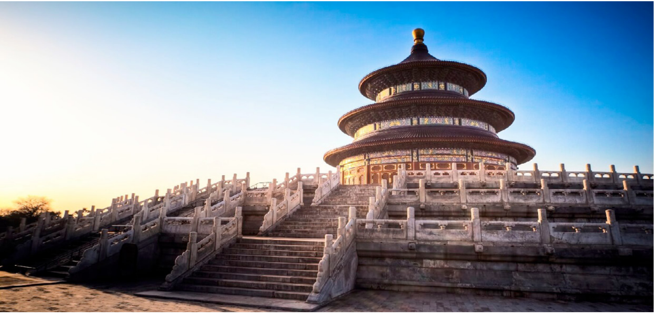

Trésors de la Chine

PÉKIN - XI’AN - GUILIN - SUZHOU - SHANGHAI

Hôtels 4* normes locales
Pékin | Ritan International Hotel ou équivalent http://www.ritan-intlhotel.com
Xi’an | http://www.xianhotels.net/en/hotels/Sunda_Gentleman_  Sunda Gentleman International ou équivalent International_Hotel.html
Guilin | Park Hotel ou équivalent http://www.parkhtl.com
Yangshuo | New Century Hotel ou équivalent ------------------------------------------------------------------------------
Shanghai | Riverview Hotel ou équivalent http://www.riverviewhotelshanghai.com
Hôtels 4* normes internationales
Pékin | http://www.novotel.com/gb/hotel-3641-novotel-beijing-xin-qiao/  Novotel Xinqiao ou équivalent index.shtml
Xi’an | http://www.accorhotels.com/fr/hotel-5975-mercure-on-renmin-  Mercure on Renmin square ou équivalent square-xian/index.shtml
Guilin | Park Hotel ou equivalent http://www.parkhtl.com/
Yangshuo | Green Lotus ou équivalent http://www.greenlotushotel.com/
Shanghai | Shanghai Majesty Plaza ou équivalent www.majestyplazashanghai.com
Hôtels 5* normes locales
Pékin | Prime Hotel ou équivalent http://www.empark.com.cn/prime/
Xi’an | Grand Noble ou équivalent www.gnhotel.com
Guilin | Waterfall ou équivalent www.waterfallguilin.com
Yangshuo | Green Lotus ou équivalent http://www.greenlotushotel.com/
Shanghai | Majesty Plaza ou équivalent www.majestyplazashanghai.com
Hôtels 5* normes locales
Pékin | Regent Hotel ou équivalent www.regenthotels.com/regent-beijing/overview/about-the-hotel
Xi’an | www.accorhotels.com/fr/hotel-5949-sofitel-xian-on-renmin-  Sofitel ou équivalent square/index.shtm
Guilin | Shangri-la Hotel ou équivalent http://www.shangri-la.com/cn/guilin/shangrila/
Yangshuo | Green Lotus ou équivalent http://www.greenlotushotel.com/
Shanghai | Radisson Blue New World ou équivalent www.radissonblu.com/newworldhotel-shanghai

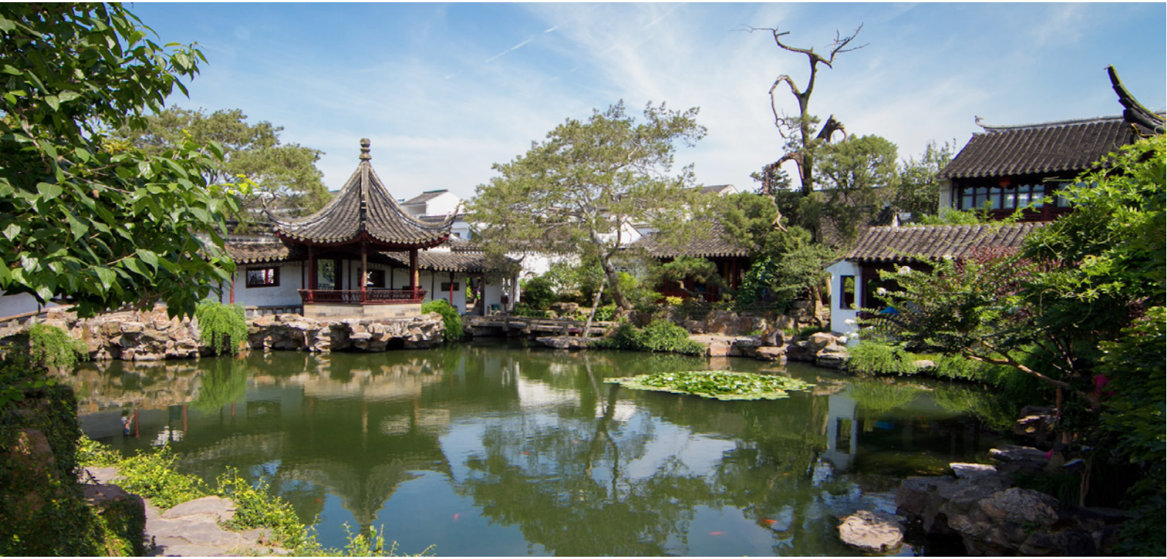

Trésors de la Chine

PÉKIN - XI’AN - GUILIN - SUZHOU - SHANGHAI

Structure des groupes 4* normes locales
Date Heure Date Heure Heure Durée Enfant Bébé départ N° Vol départ retour N° Vol départ arr Casa séjour Single Double Triple -12 ans - 2ans
29 Juil | EK 752 | 14h45 | 12 Août | EK 303 | 00h05 | 12h45 | 12N/15J | 28 490 | 24 990 | 23 990 | 23 490 | 1 990
12 Août EK 752 14h45 27 Août EK 303 00h05 12h35 13N/16J 29 990 25 590 25 590 23 990 1 990

Structure des groupes 4* normes internationales
Date Heure Date Heure Heure Durée Enfant Bébé départ N° Vol départ retour N° Vol départ arr Casa séjour Single Double Triple -12 ans - 2ans
29 Juil | EK 752 | 14h45 | 12 Août | EK 303 | 00h05 | 12h45 | 12N/15J | 32 790 | 26 690 | 26 690 | 25 790 | 1 990
12 Août EK 752 14h45 27 Août EK 303 00h05 12h35 13N/16J 33 790 27 790 27 790 26 290 1 990

Structure des groupes 5* normes locales
Date Heure Date Heure Heure Durée Enfant Bébé départ N° Vol départ retour N° Vol départ arr Casa séjour Single Double Triple -12 ans - 2ans
29 Juil | EK 752 | 14h45 | 12 Août | EK 303 | 00h05 | 12h45 | 12N/15J | 33 990 | 27 390 | 27 390 | 26 390 | 1 990
12 Août EK 752 14h45 27 Août EK 303 00h05 12h35 13N/16J 35 290 27 990 27 990 26 990 1 990

Structure des groupes 5* normes locales
Date Heure Date Heure Heure Durée Enfant Bébé départ N° Vol départ retour N° Vol départ arr Casa séjour Single Double Triple -12 ans - 2ans
29 Juil | EK 752 | 14h45 | 12 Août | EK 303 | 00h05 | 12h45 | 12N/15J | 38 790 | 29 790 | 29 790 | 28 790 | 1 990
12 Août EK 752 14h45 27 Août EK 303 00h05 12h35 13N/16J 39 990 30 990 30 990 29 890 1 990

